Информационная газета БЕСПЛАТНО

Бочкаревский вестник
Печатное издание администрации Бочкаревского сельсовета Черепановского района Новосибирской области | Выходит  с 2018 года

№ 9 (73)

28сентября 2023 год

НОВОСТИ РАЙОНА

Мобильный пункт набора работников на предприятия оборонно-промышленного комплекса продолжил свою работу в нашем Черепановском районе

Во встрече с представителями предприятий АО Новосибхимфарм, АО НЗР Оксид, ОАО Завод Электросигнал, АО ПО Север приняли участие 77 человек из числа безработных граждан, состоящих на учете в центре занятости населения, студентов Черепановского политехнического колледжа и граждан, желающих сменить место работы. Особую заинтересованность проявили будущие выпускники колледжа.
Участники мероприятия смогли узнать информацию о наличии вакансий, условиях трудоустройства, социальных гарантиях и особенностях работы на предприятиях ОПК, а также получить личную консультацию по всем интересующим вопросам от специалистов кадровых служб ведущих работодателей области.
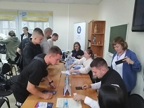

экономика

В сентябре 2023 года выполнены следующие работы:
1.Проведена замена ламп фонарей уличного освещения в количестве 23 шт..
2.Проводились работы специалистами ООО "НТЦ "ДОРТЕХ" по диагностике автомобильных работ для разработки проекта организации дорожного движения.
3.Установлено 16 опор для дорожных знаков в п.Пушной..

Об инициативном бюджетировании
В сентябре завершены работы в рамках проекта «Выполнение работ по благоустройству территории МУ «Пушнинский СДК» муниципального образования Бочкаревского сельсовета Черепановского района Новосибирской области» по инициативному бюджетированию:

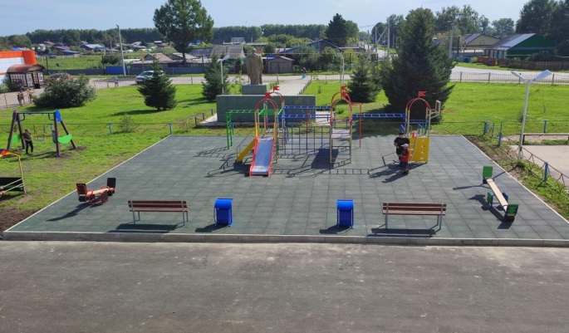
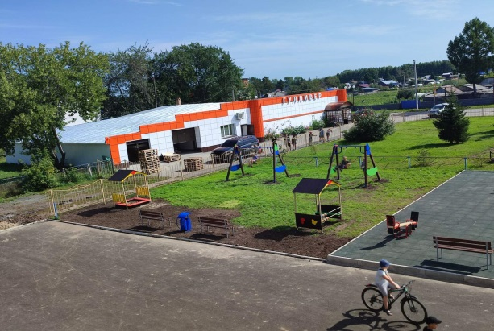

СОВЕТ ДЕПУТАТОВ БОЧКАРЕВСКОГО СЕЛЬСОВЕТА

27 сентября 2023 года состоится заседание 30 сессия Совета депутатов Бочкаревского сельсовета Черепановского района Новосибирской области 6 созыва.
Повестка дня сессии
1. Об отмене решения Совета депутатов Бочкаревского сельсовета Черепановского района Новосибирской области
Докладчик: Астафьева И.А., специалист администрации Бочкаревского сельсовета
2. О внесении изменений в решение Совета депутатов Бочкаревского сельсовета Черепановского района Новосибирской области от 30.09.2023 № 3 "Об утверждении Положения о муниципальном контроле в сфере благоустройства на территории Бочкаревского сельсовета Черепановского района Новосибирской области "
Докладчик: Астафьева И.А., специалист администрации Бочкаревского сельсовета

культура

Бочкаревский СДК

1 сентября в Бочкаревском доме культуры прошла познавательная программа «Полёт в страну знаний» для школьников. В этот праздничный, тёплый день ребята с удовольствием участвовали в конкурсах, танцевали и играли. В завершении праздника была проведена дискотека.
Ещё одно мероприятие, которое состоялось в сентябре – это праздничный концерт. Он прошел 10 сентября ,в день выборов Губернатора Новосибирской области.. Природа порадовала замечательной, солнечной погодой, поэтому он прошел на площади перед СДК. Участники нашей самодеятельности, совместно с работниками Дома культуры, подготовили интересную, содержательную праздничную программу.
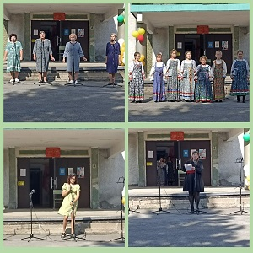

Пушнинский СДК

Посёлок мой ты песня и легенда!
2 сентября прошло долгожданное празднование Дня рождения нашего любимого поселка Пушной! В этом году нашему поселку исполнилось 92 года. Торжественная программа началась с поздравления Главы Бочкаревского сельсовета Ольги Игоревны Карповой. В качестве почетных гостей на празднике присутствовали: Глава Черепановского района – Сергей Николаевич Овсянников. начальник отдела ЗАГС Черепановского района управления по делам ЗАГС Новосибирской области - Евгения Леонидовна Ватулина. директор «Районного Социально Культурного Центра» им. Станислава Жданько - Ольга Николаевна Ольховик, председатель Черепановского районного совета ветеранов пенсионеров - Александр Иванович Кабаков, секретарь первичного отделения партии Единая Россия п. Пушной - Светлана Сергеевна Куренкова.
Свои заслуженные награды получили более 60 человек:
- за добросовестный труд, высокий профессионализм Почетными грамотами Главы Черепановского были награждены:
- Наталья Викторовна Шавшина–заведующая хозяйством д/сада «Солнышко» п. Пушной
- Ольга Геннадьевна Моисеева– норковод Зверохозяйство «Черепановское»
- Александр Николаевич Дорожкин – рабочий кормокухни Общество Зверохозяйство «Черепановское».
- Михаил Владимирович Бородин – заведующий зернотоком Зверохозяйство «Черепановское» - Эдуард Владимирович Шифман – тракторист Зверохозяйство «Черепановское»!
На празднике чествовали юбилейные пары, которые много лет идут вместе рука об руку: семью Летуновых Виктора Фёдоровича и Людмилу Владимировну – в этом году супруги отметили золотую свадьбу-50 лет совместной жизни,
- семью Васиных Алексея Владимировича и Ирину Сергеевну-20 лет совместной жизни.
Поздравили счастливых молодых родителей, у которых в этом году на свет появились замечательные малыши!
Вручили памятные подарки и поздравили с праздником заслуженных жителей нашего посёлка, не оставили без внимания юных спортсменов.
Награждение сменялось творческими номерами, которые подарили нам коллективы районного Социально Культурного Центра» им. Станислава Жданько, Искровского Сельского Дома культуры, Пушнинского Сельского Дома культуры.
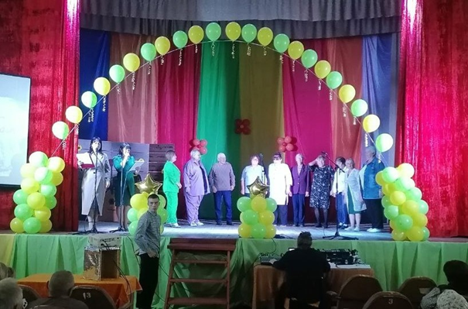
За что им огромное СПАСИБО! Торжественная часть прошла на одном дыхание! В зале царила дружеская атмосфера! Аплодисменты не смолкали!
В фойе Дома культуры сотрудниками Пушнинской библиотеки был оформлен краеведческий уголок «Здесь Родины моей начало…», где были оформлены фото-стенд «История поселка в лицах» и выставка печатной продукции изданной библиотекой. А работниками Пушнинского Дома культуры была организована выставка «Посёлок в лицах!», где каждый мог посмотреть и узнать на ней себя или своих друзей и близких. На улице царила своя дружеская атмосфера, работали для детей батуты, разные рода сладости, был изготовлен на костре очень вкусный плов, который приготовил Цапаев Денис. Молодежный центр Черепановского района провел игровую программу для детей «Большие игры» и мастер классы. В большом шатре развлекала детей сказочная Баба-Яга. Житель пели песни под баян, танцевали.
На нашем празднике в параде колясок «Придумай, сделай, прикати!» участвовали самые маленькие жители. Ведь коляска - это не только средство для прогулок с ребенком, она вполне может превратиться во что- то необыкновенное, нужно лишь пофантазировать и потрудится над воплощением идеи в жизнь.
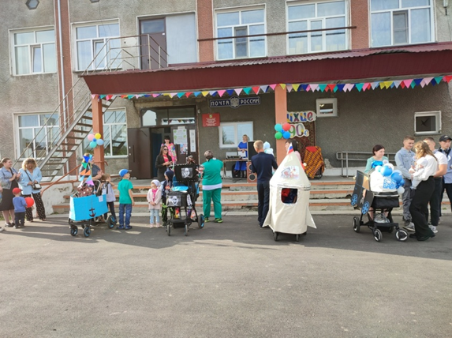
Женсовет п. Пушной организовали различного рода выставки, мастер классы и многое другое
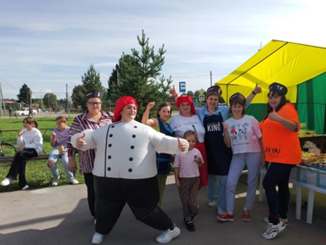
.Свои концертные номера жителям посёлка Пушной подарили следующие коллективы, это РСКЦ имени Жданько вокальная группа «Отражение» и вокальная группа «Мелодия» Карасёвского СДК
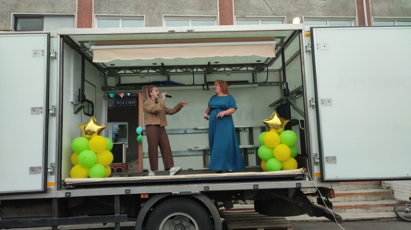
Завершилось все ярким фейерверком и зажигательными танцами! Р.S. Спасибо, всем, кто в этот день был с нами!
Уважаемые жители!
Администрация Бочкаревского сельсовета Черепановского района Новосибирской области сообщает, что при возникновении проблемных вопросов вы можете обратиться в администрацию по телефону 89134600927 смс обращением, для обеспечения внедрения и функционирования системы приема и обработки в реальном режиме времени электронных сообщений, поступивших в форме смс-сообщений по справочным телефонным номерам на базе программного обеспечения «Alkatel SMARTSUITE»,
Глава Бочкаревского сельсовета Карпова О.И..

Администрация Бочкаревского сельсовета поздравляет
Юбиляров сентября!

Чибрину Татьяну Викторовну, Москалеву Галин Хабуратлеевну!
Пусть этот день не будет в тягость,
А принесёт Вам только радость,
Исполнит все мечты, желанья,
Согреет лаской и теплом,
Hе даст войти болезни в дом,
Пусть счастье светит в Вашем доме
Живым и ярким огоньком

Уважаемые жители!
Желающим бесплатно подать заявку на поздравления через газету «Бочкаревский вестник» обращаться в администрацию Бочкаревского сельсовета по телефону 8(383) 45 65 300.

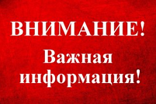

В ходе инспектирования
Отдела МВД России по Черепановскому району
3 октября 2023 года в 16 часов 00 минут до 19 часов 00 минут
по адресу: г. Черепаново, ул. Партизанская, д. 25

состоится прием граждан руководителем комиссии
Главного управления Министерства внутренних дел Российской Федерации
по Новосибирской области
полковником внутренней службы
Оксаной Олеговной Шинтяпиной

Запись на прием к руководителю Комиссии осуществляется по телефону:
8(383)45-2-12-25 в рабочие дни с 09.00 часов до 13.00 часов

По всем возникающим вопросам вы можете обратиться по телефонам:
65-216 Глава Бочкаревского сельсовета Карпова О.И.
65-300 специалисты Бочкаревского сельсовета
21-368 приемная районной администрации

УЧРЕДИТЕЛИ:
администрация Бочкаревского сельсовета Черепановского района Новосибирской области.

РЕДАКЦИОННЫЙ СОВЕТ
Карпова О.И. - председатель Редакционного совета
Астафьева И.А. - член Редакционного совета
Кондрашова О.Е. - член Редакционного совета
Шипилова Н.В. - член Редакционного совета
_________________________

АДРЕС АДМИНИСТРАЦИИ:

633531

Новосибирская область

Черепановский район
п.Бочкарево,ул.Больничная,1а ТИРАЖ 99

